OSIĄGNIĘTE REZULTATY W RAMACH REALIZACJI PROJEKTU ERAZMUS +
„PRZEZ DOŚWIADCZENIE DO SUKCESU. EUROPEJSKIE PRAKTYKI ZAWODOWE”
(o numerze 2021-1-PL01-KA122-VET-000019736)

Uczniowie odbyli staż w zagranicznych przedsiębiorstwach i zdobyli umiejętności zawodowe potwierdzone dokumentacją ECVET, otrzymało Europass Mobilność.
Uczestnicy przygotowali dokument Europass CV, przeszli szkolenie języka hiszpańskiego, kultury hiszpańskiej, trening antystresowy, szkolenie BHP, co potwierdzają otrzymane certyfikaty.

Wraz z opiekunami rozwinęli umiejętności językowe uczniów w zakresie ogólnym i branżowym (język angielski – poziom biegły i język hiszpański – poziom podstawowy).
Uczestnicy projektu zwiększyli swoją samodzielność, odporność na stres, zwiększyła się ich operatywność – rozwój personalny i społeczny.
Wzrosło poczucie własnej wartości u uczestników projektu; są kreatywni, bardziej otwarci, nie obawiają się nowości, potrafią sprawnie pracować w zespole, nawet o różnych kulturach (kompetencje miękkie).
Uczestnicy zdobyli umiejętności pracy w międzynarodowym zespole oraz poznali kulturę kraju wyjazdu.
Wzrosło zainteresowanie uczniów kolejnymi projektami oraz motywacja do nauki przedmiotów ogólnych i zawodowych.
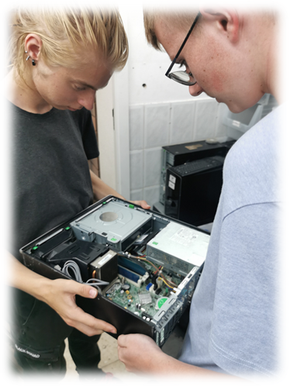
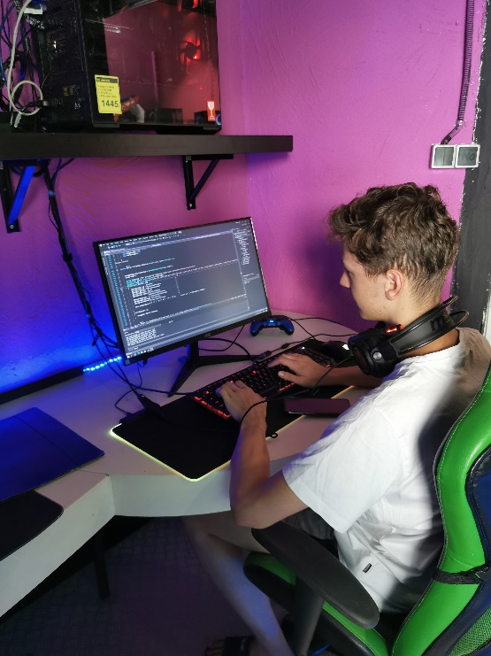
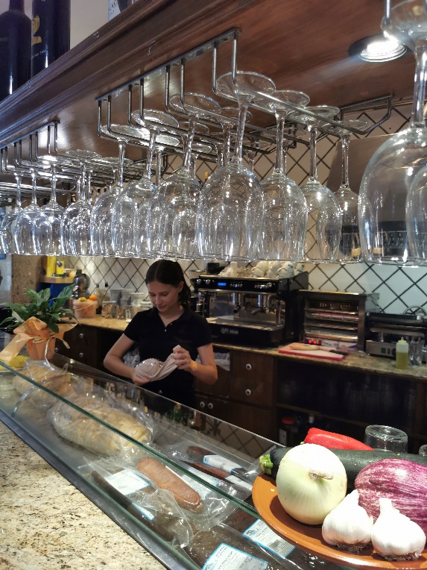
Uczestnicy projektu podczas odbywania praktyk
– na zdjęciu przedstawiciele zawodów technik hotelarstwa, technik informatyk oraz technik programista.

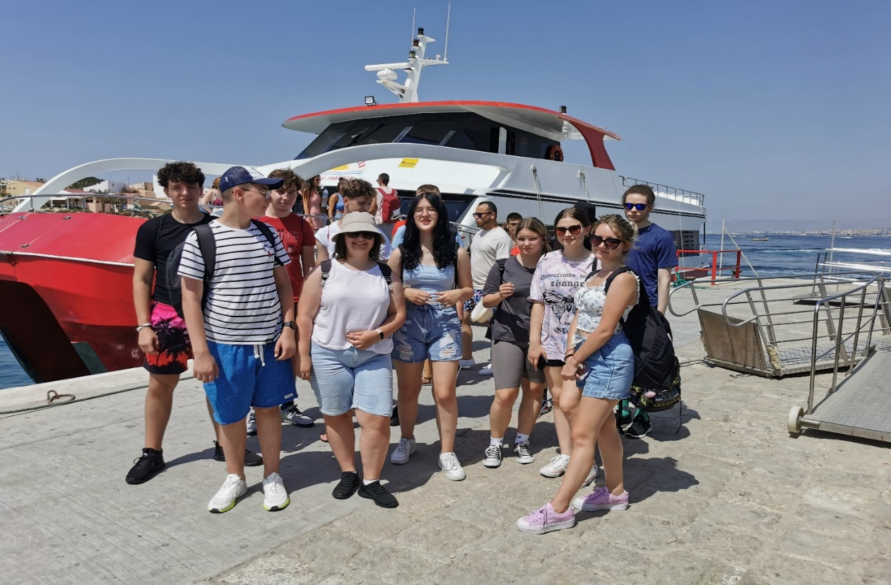

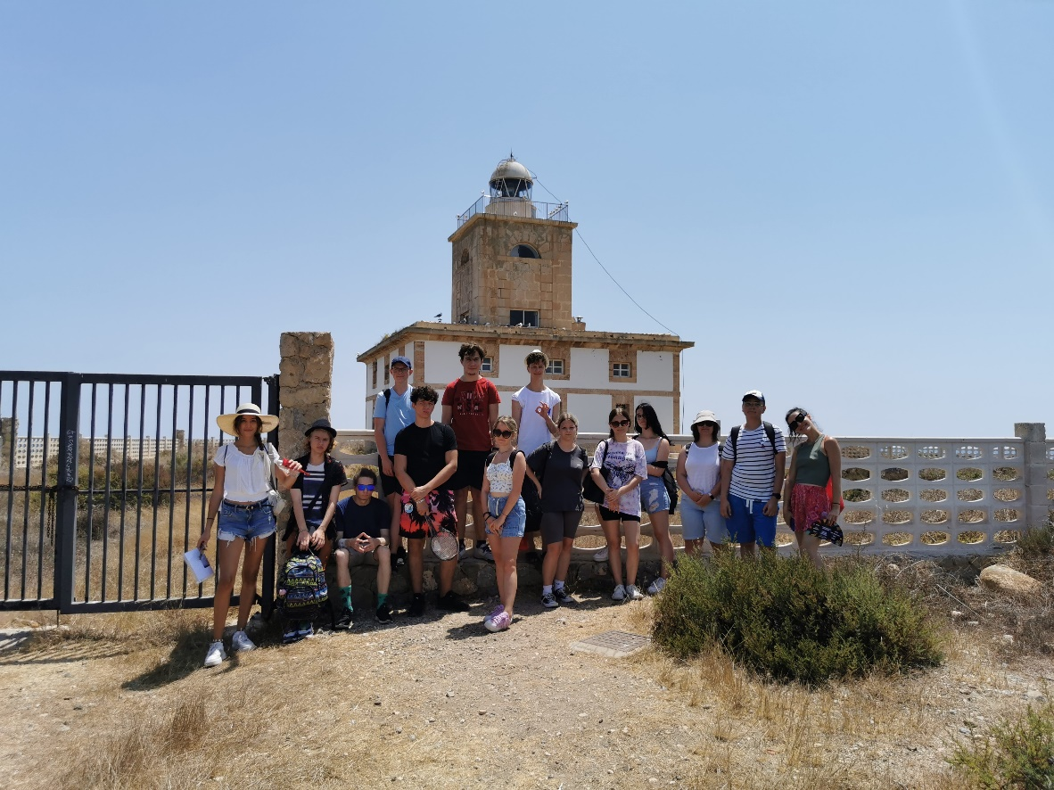
Uczestnicy projektu podczas realizacji programu kulturowego – na zdjęciu pobyt na Isla de Tabarca

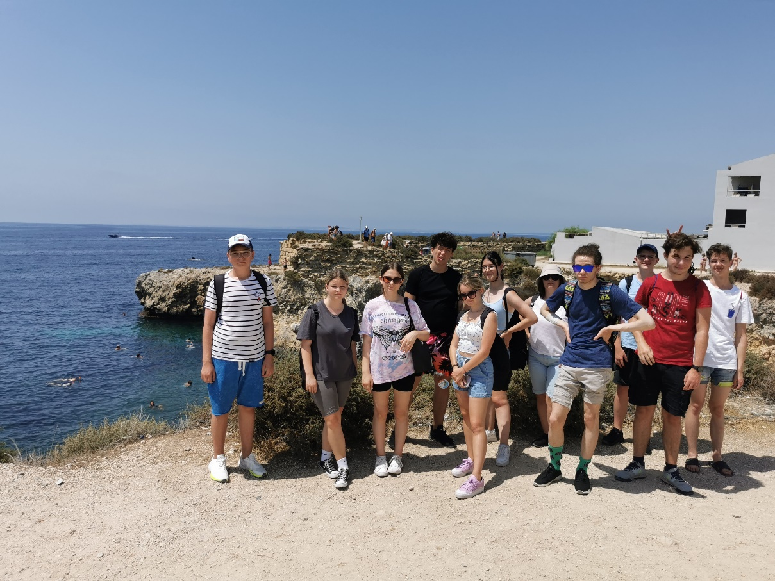

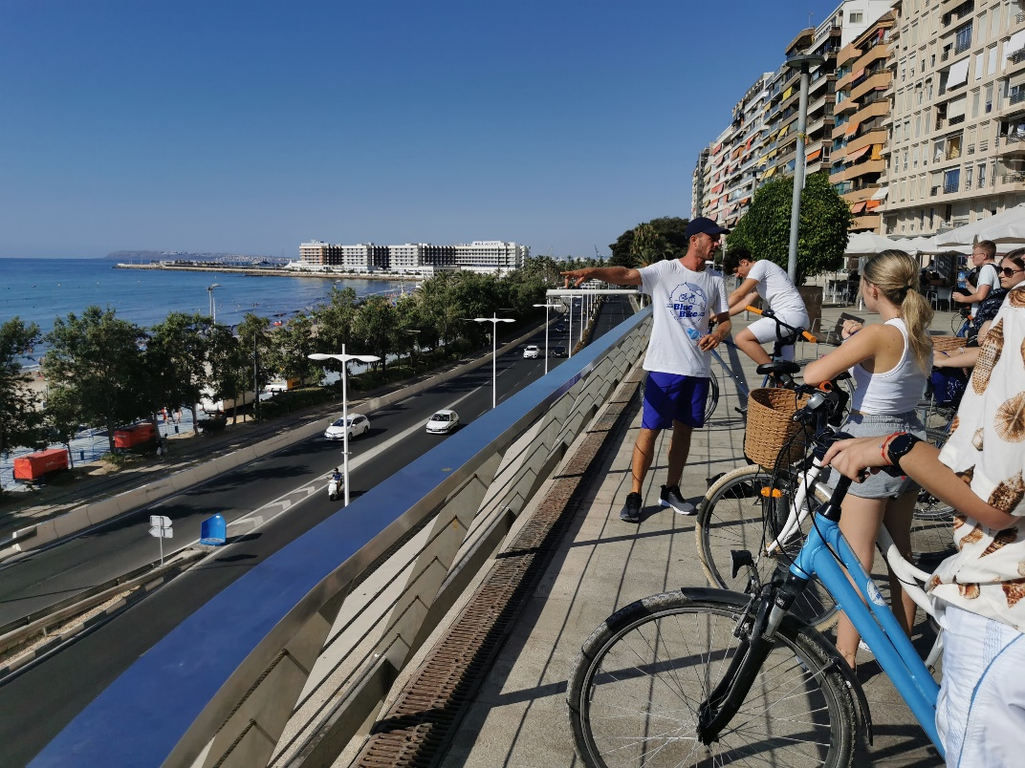
Bike Tour – wycieczka rowerowa po Alicante jako wdrażanie działań ekologicznych

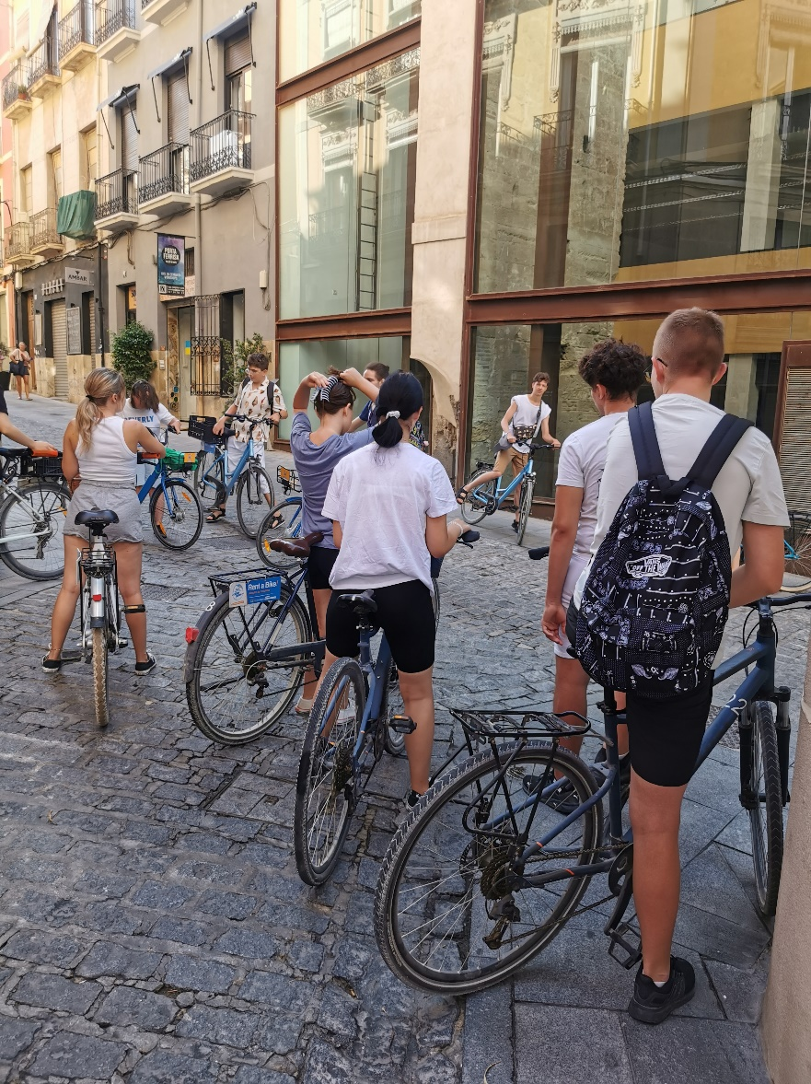

WDRAŻONO NABYTE UMIEJĘTNOŚCI ZAWODOWYCH - Utworzono punkty: informacyjny oraz naprawczy dla mieszkańców Zielonki : w ramach zawodów technik informatyk, oraz technikum urządzeń systemów energetyki odnawialnej).

- Technicy systemów i urządzeń energetyki odnawialnej otworzyli kilkudniowy punkt informacyjny dla mieszkańców Zielonki przedstawiający możliwości i sposoby montażu instalacji energetyki odnawialnej.

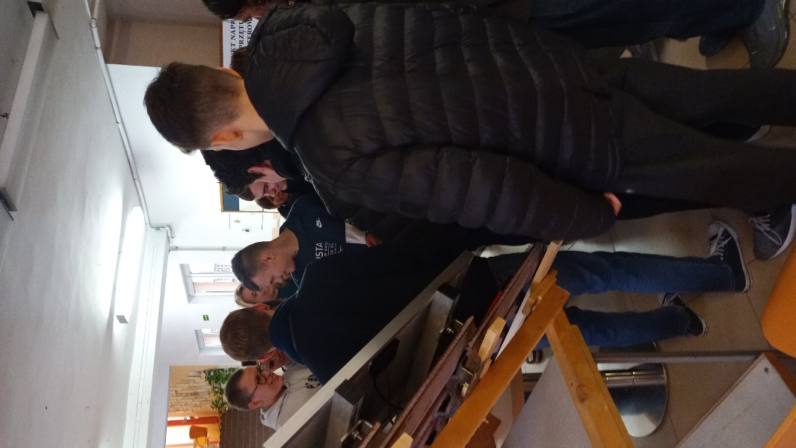

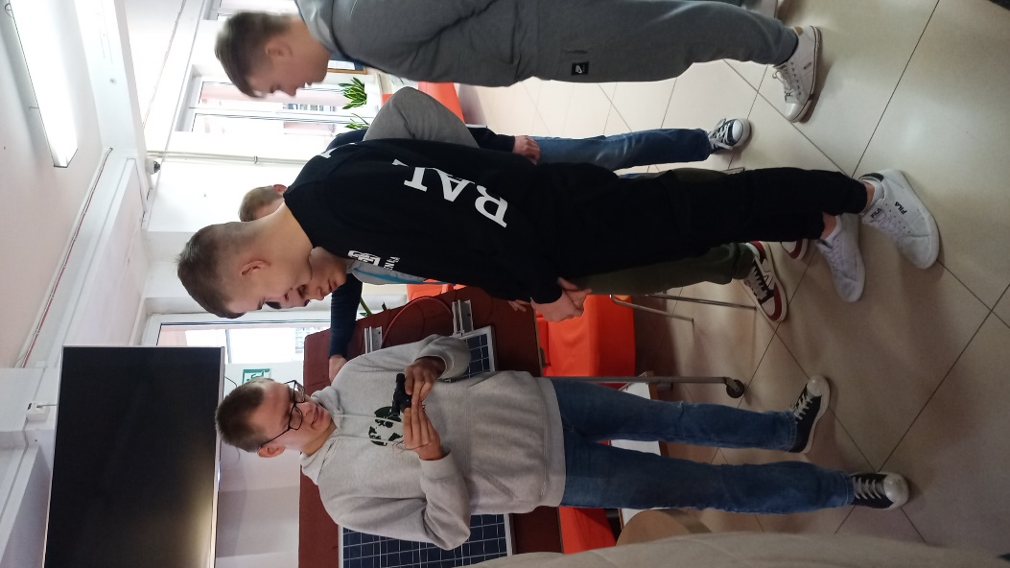

Technicy informatycy pod okiem nauczyciela przedmiotów zawodowych przygotowali punkt napraw komputerowych dla mieszkańców Zielonki.
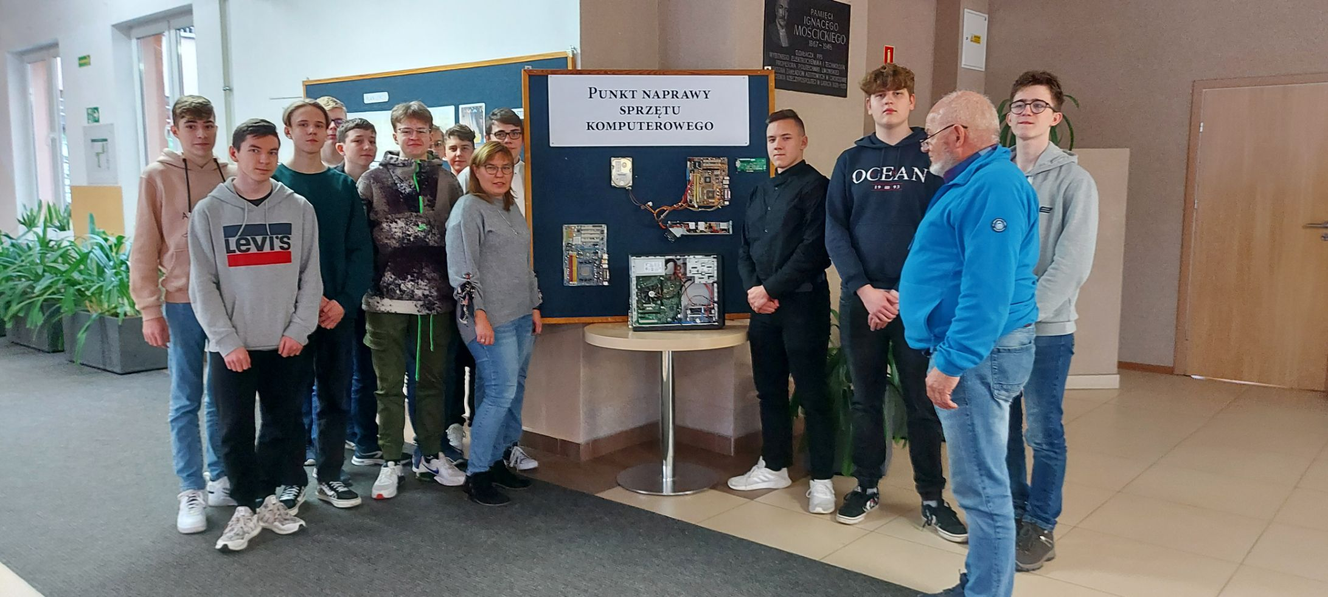
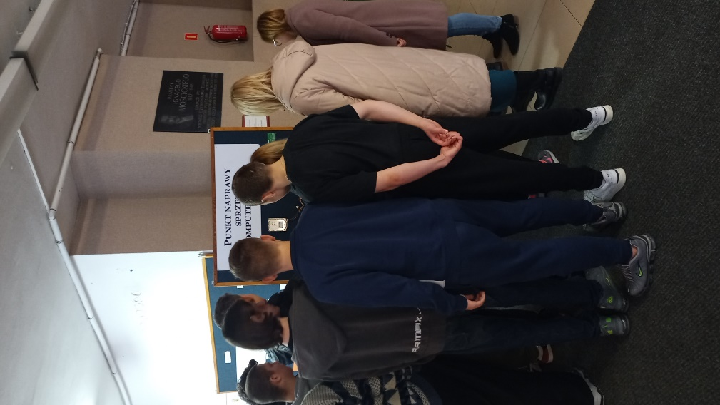
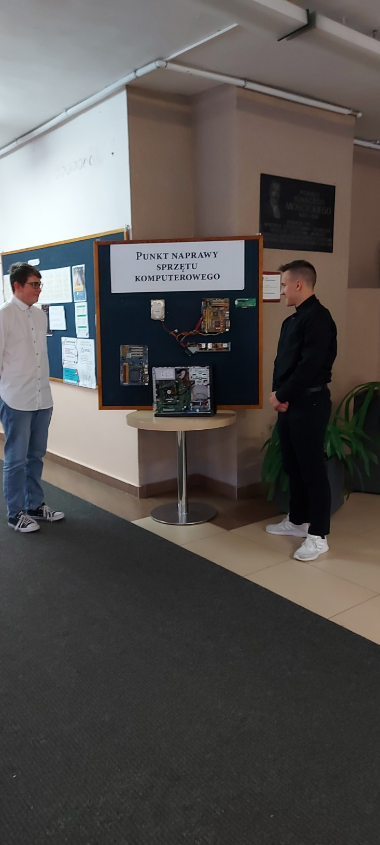

PRZEPROWADZONO LEKCJE Z PRZEDMIOTÓW ZAWODOWYCH W JĘZYKU ANGIELSKIM.

UCZESTNICY PROJEKTU ZAPREZENTOWALI SWOJE DOŚWIADCZENIA, NABYTĄ WIEDZĘ I UMIEJĘTNOŚCI.

Zorganizowano „ERASMUSDAY”, w czasie którego uczestnicy podzielili się doświadczeniami, nowo nabytymi umiejętnościami i wiedzą.

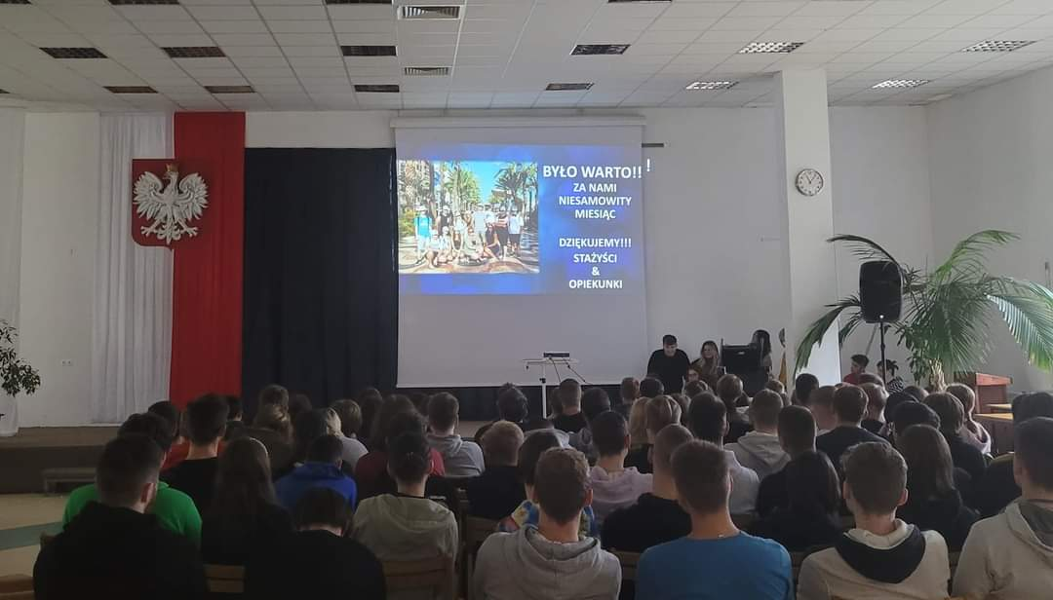

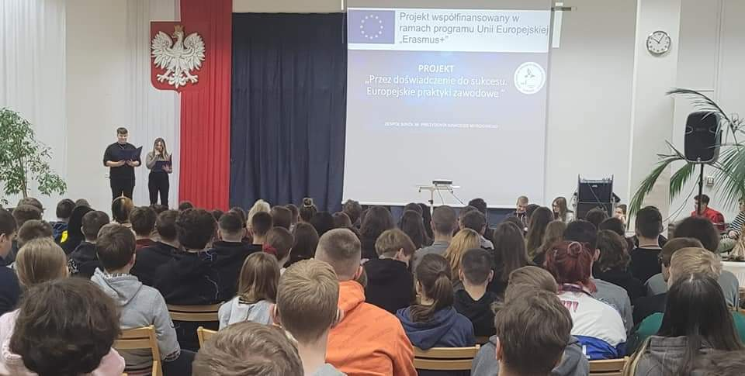
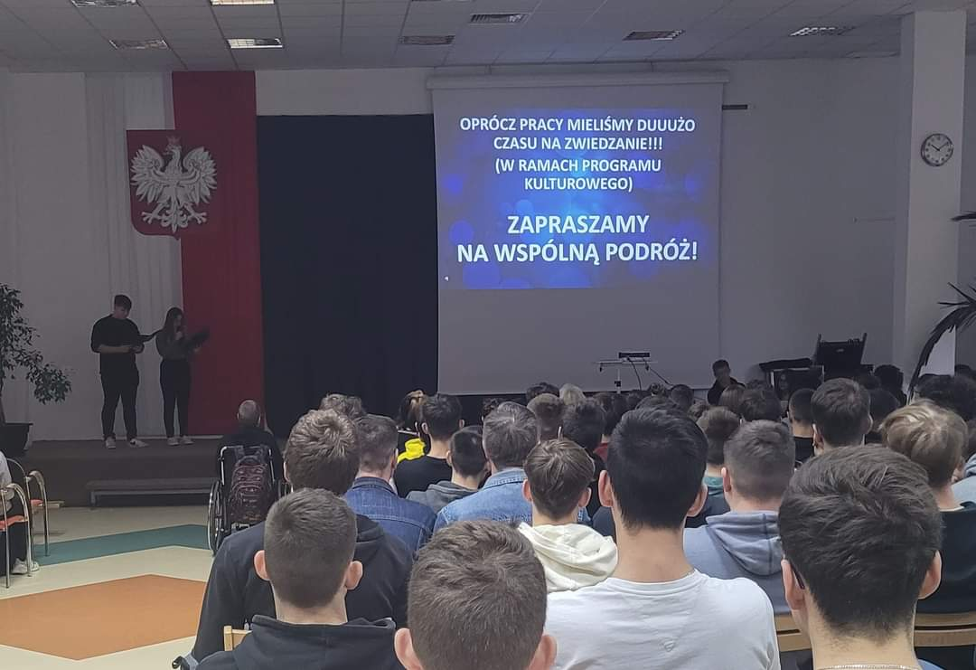
ERASMUSDAY – uczestnicy projektu opowiadają swoich doświadczeniach podczas staży na auli szkolnej

